Werkzeugvermittlung durch Kurse

Vortrag Dr. Ing. Rudolf Dick,
anlässlich der Tagung "Hammerhart?! Werkzeugforschung und Werkzeugvermittlung in Bayern" am 24.7.2105 in Bad Windsheim

Verehrte Damen und Herren,

die Kernaussage meines Vortrags ist in einem Satz zusammenzufassen, den vor 200 Jahren der schottische Philosoph Thomas Carlyle (1785-1881) formulierte: "Man is a tool using animal - without tools he is nothing, with tools he is all."

1. Genetische Prägung
Tatsächlich zieht sich die Herstellung und der Gebrauch von Werkzeugen wie ein roter Faden durch die 2,6 Millionen Jahre der Menschheitsgeschichte. Schon unseren steinzeitlichen Vorfahren verhalf der scharfkantig geschlagene Feuerstein zur Überlegenheit gegenüber den Tieren. Denn der Mensch ist von Haus aus ein "Mängelwesen". Wir wurden von der Natur nicht gut ausgestattet für das Überleben auf der Erde. So existiert beispielsweise die Spezies der Krokodile schon 10x länger als die der Hominiden (und vermutlich gibt es sie noch immer wenn wir längst wieder verschwunden sind). Aus diesem körperlichen Mangel heraus sind gezwungen mit Hilfe unseres Verstandes Geräte zu bauen und ständig weiterzuentwickeln, die dieses Defizit kompensieren. Antropologen haben nachgewiesen, dass ein eindeutiger Zusammenhang besteht zwischen der Entwicklung der menschlichen Gehirngröße und der Verbesserung der Handmotorik, die wiederum einhergeht mit der Verfeinerung der Handwerkzeuge.
Die existenzielle Bedeutung der Handwerkzeuge hat sich eigentlich erst mit dem sogenannten "Zeitalter der industriellen Revolution" gewandelt. Befreit vom Joch der körperlichen Arbeit konnten wir uns fortan weitgehend auf Steuerungs- und Kontrollaufgaben beschränken. Jedoch sind die seither vergangenen 200 Jahre nur ein Wimpernschlag auf der Zeitachse der Evolutionsgeschichte.

Was möchte ich mit diesem Prolog sagen? Es ist nicht wissenschaftlich belegbar, aber doch naheliegend, dass der über Jahrmillionen andauernde Gebrauch der Handwerkzeuge in uns eine Art genetische Prägung hinterlassen hat. Im Neudeutschen werden heute unter "Tools" Hilfsmittel zum Programmieren von Computern verstanden. Um unser Bedürfnis nach Handarbeit zu befriedigen genügt es jedoch gerade nicht, die Tastatur eines Tablets zu bedienen oder an einem 3D-Drucker den Startknopf zu drücken. Der Wegfall der körperlichen Arbeit zum Broterwerb verursacht nicht nur ein physisches Defizit (das wir eventuell im Sportstudio ausgleichen könnten) sondern auch ein mentales.

2. Kurse
Diese Lücke auszufüllen war die Grundlage unseres Kurswesens. (Anmerkung: Ich kann nur für die Firma Dick, Feine Werkzeuge, sprechen, für die ich bis 2007 Geschäftsführer war, nicht für die Nachfolgefirma, jetzt dictum). Dabei ist festzuhalten, dass sich das Kursangebot nicht aus den oben dargelegten theoretischen oder strategischen Überlegungen heraus entwickelte, sondern als natürliche Folge der Sortimentpolitik.
Mein Vater Günther und anschließend mein Bruder Heinrich haben ursprünglich vorwiegend Materialien und Spezialwerkzeuge für den Streich- und Zupfinstrumentenbau an einen eng begrenzten Kundenkreis vertrieben. Durch die Empfehlung eines amerikanischen Geigenbauers wurden wir erstmals Anfang der 1980er Jahre auf japanisches Holzbearbeitungswerkzeug aufmerksam, das wir in der Folge mit in das Sortiment aufnahmen. Die japanische Handwerkskultur hat durch ihre über Jahrhunderte bewusste Isolierung von der Außenwelt ganz eigene Formen der Werkzeuge und Methoden entwickelt. Insbesondere die auf Zug schneidenden Sägen erfreuten sich wegen ihres leichten und sauberen Schnitts binnen kurzem nicht nur bei unseren Stammkunden großer Beliebtheit, sondern erlangten in nahezu allen Kreisen des holzverarbeitenden Handwerks weite Verbreitung. Doch mit dem Bekanntheitgrad und der Verbreitung dieser empfindlichen Werkzeuge auch im nichtprofessionellem Bereich, stieg auch die Reklamationsrate. So führte beispielsweise eine fehlerhafte Handhabung, verbunden mit der die ungewohnte Zugtechnik und den sehr dünnen Sägeblättern zu häufigen Blattbrüchen. Es war offensichtlich, dass sich die Vorteile dieser Werkzeuge für den deutschen Handwerker erst dann vollumfänglich erschließen, wenn man ihren Gebrauch möglichst umfassend vermittelt. Was wäre in dieser Situation naheliegender gewesen, als diese Aufgabe einem japanischen Handwerker zu übertragen? So zeigte erstmals im Jahre 1991 ein von uns eingeladener japanischer Zimmermann seine Kunst in Deutschland und unterrichtete Kursteilnehmer in der Handhabung der Werkzeuge bei der Herstellung von Holzverbindungen (Bilder 1 und 2). Die starke Resonanz bei den Teilnehmern aber auch in der Presse motivierte uns trotz des hohen Aufwands derartige Kurse regelmäßig anzubieten. Damit war die Grundlade unseres Kursprogramms geschaffen, das in den folgenden Jahren rasch im Volumen und in der Angebotsvielfalt expandierte. Offensichtlich bestand in vielen Gewerken des traditionellen Handwerks, seien es Kunsttischlerei, Möbelrestaurierung, Zimmerei, Bootsbau, Musikinstrumentenbau, Bogenbau, Drechslerei und so fort, ein Defizit bei der Wissensvermittlung. Und genau hier setzte unser Konzept an.

Die Prämissen
- Gesamtheitliches Konzept, das die sinnliche Auseinandersetzung mit dem Naturstoff Holz im Fokus hat.
- Hohe Intensität der Wissensvermittlung in Ganztageskursen, die über einen überschaubaren Zeitraum von 1 bis 12 Tagen laufen.
- Alleinige Verwendung von Handwerkzeugen, eine wichtige Voraussetzung für ein angenehmes und stressfreies Arbeitsklima.
- Höchstmögliche fachliche Qualifikation (fachlich und didaktisch) der Lehrer (Bild 3) und optimale Arbeitsbedingungen (Bild 4 ).
- Schwerpunkt auf Projektkurse, zur Erhöhung der Motivation durch vorzeigbare Ergebnisse (Bild 5).

Die Vorteile
Trotz des hohen Gesamtaufwands stellte sich das Kursprogramm auch in wirtschaftlicher Hinsicht nach einer etwa 3 -jährigen Anlaufphase positiv dar. Es sank die Reklamationsrate auf nahezu 0, die Frequentierung des Ladengeschäft stiegt deutlich, hinzu kam der nicht direkt zurechenbare Werbeeffekt durch das Interesse der Medien, vor allem an "exotischen" Kursen wie Bau eines Aleuten Kajaks oder Bau eines japanischen Shinto-Tors. Da das Handwerk immer ein Zusammenwirken der Faktoren Mensch, Werkzeug und Material darstellt, eröffneten sich durch die Erweiterung des Sortimentsangebots auf die für die Kurse verwendeten Materialen (Holz, Leder, Oberflächenmittel, Metalle) neue Geschäftsfelder. Nicht selten kamen verwertbare Produktideen direkt von den Kursteilnehmern- oder Leitern. Von dieser "umgekehrten Wissensvermittlung" profitierte die Know How Basis der Firma unmittelbar. Jedoch auch der Wissensaustausch der Kursteilnehmer untereinander machte unsere Kurswerkstatt zu einer Quelle der Inspiration.

Renaissance des Handwerks?
Die breite Akzeptanz des auf Handarbeit ausgerichteten Kursangebots über die verschiedensten Berufs- und Altersgruppen hinweg könnte man auch als Reaktion auf die virtuellen Welt deuten, die immer mehr unseren Alltag bestimmt. Neben dem Element der körperlichen Arbeit vermittelt uns das Handwerk sinnliche Erfahrungen, die das Internet (noch) nicht bieten kann, etwa den betörenden Duft einer frisch gehobelten Lärchendiele oder haptische Wohlgefühl beim Berühren einer mit dem Schnitzeisen geformten Skulptur. Ein weiterer Aspekt, der vor allem unter der jüngeren Generation zunehmend das Interesse am Handwerklichen fördert, ist der Trend zum nachhaltigen Wirtschaften. Beispiele sind Upcycling Cafes oder Selbsthilfewerkstätten (z. B. Haus der Eigenarbeit in München, Kempodium in Kempten). "Das hab ich selbst gemacht" oder "Das hab ich selbst repariert" zählt hier mehr wie "Das habe ich teuer gekauft". Wissenschaftler haben die Do it yourself Bewegung längst als Trend erkannt und dokumentiert. Ich halte es folglich nicht für übertrieben, von einer "Renaissance des Handwerks" zu sprechen, zu der auch die Freilicht- und Handwerksmuseen, etwa durch das verstärkte Anbieten von Kursen, ihren Beitrag leisten können.

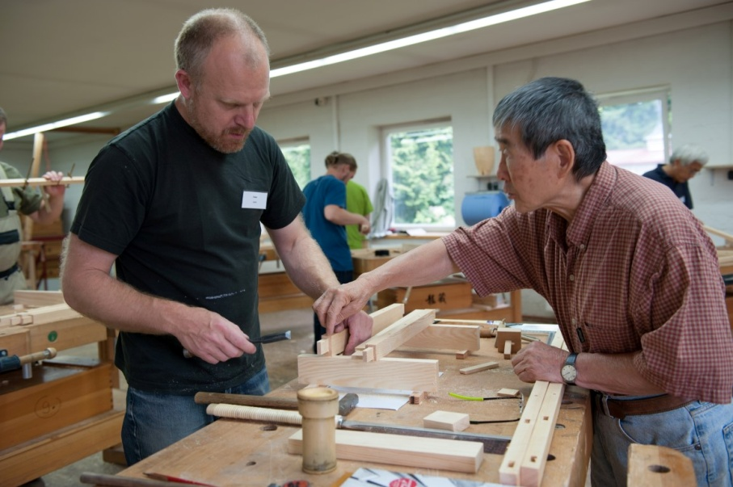
Bild 1: Der Umgang mit japanischen Stecheisen wird an Holzverbindungen (hier zur Herstellung von shoji) geübt.

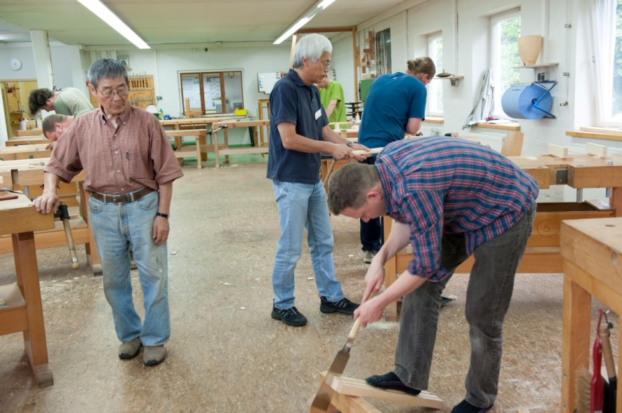
Bild 2: Ungewohnt für deutsche Handwerker ist nicht nur die Zugtechnik bei japanischen Sägen sondern auch das Fixieren des Werkstücks mit dem Fuß.
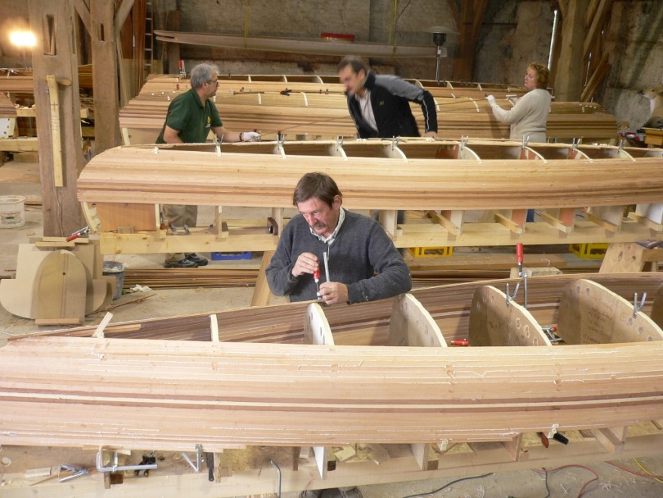
Bild 3: Auch anspruchsvolle Projekte, wie hier der Bau von Zedernholz-Kanus, sind mit hoch motivierten Teilnehmern in einem knapp bemessenem Zeitrahmen realisierbar.

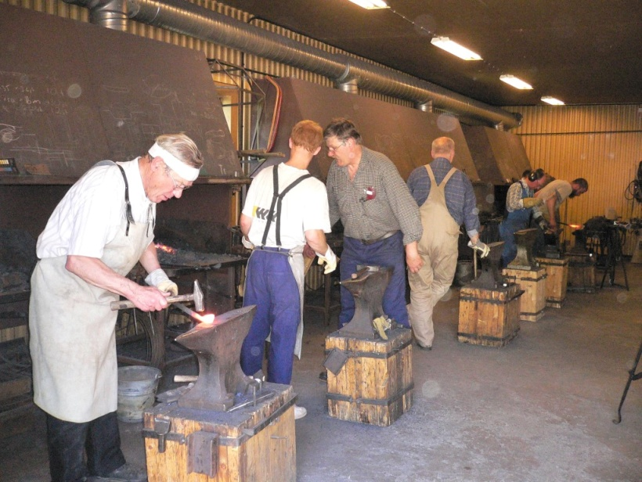
Bild 4: Die Lehrwerkstätte des schwedischen Axtherstellers Gränsfors bietet optimale Arbeitsbedingungen für Schmiedekurde.

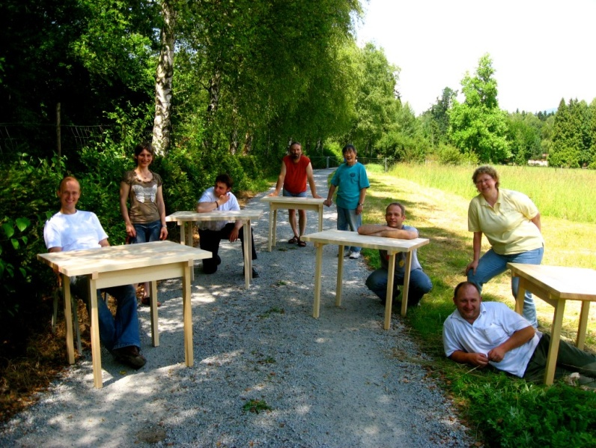
Bild 5: Ein formschönes Möbel, hier ein Tisch, mit den eigenen Händen geschaffen zu haben, ist ein beglückendes Erlebnis.

Fotonachweis:
Bild 1, 2, 5: Laure Oleander
Bild 3 und 4: Rudolf Dick

Arnold Gehlen: "Der Mensch. Seine Natur und seine Stellung in der Welt", 2013
Frank Wilson: "Die Hand, Geniestreich der Evolution", 200
Richard Sennet: Handwerk
Wolfgang Heckl: Die Kultur der Reparatur

